Związki pomiędzy tabelami bazy danych

W teorii baz danych występuje pewna dwuznaczność, którą warto na wstępie wyjaśnić:
- Relacja (w sensie teoretycznym): Formalnie, "relacją" nazywa się samą tabelę (zbiór wierszy i kolumn). Stąd właśnie nazwa "relacyjna baza danych".
- Związek (w sensie praktycznym): Jest to logiczne powiązanie (połączenie) pomiędzy dwiema tabelami.
Projektując bazę danych, dzielimy dane na wiele tabel tematycznych, tak aby każda informacja została zapisana tylko raz. Aby zestawić razem dane zapisane w różnych tabelach, tworzy się między nimi połączenia zwane związkami (relacjami).
Relacja/ związek – jest to zdefiniowanie logicznego połączenia między tabelami baz danych.
Typy związków:
- Relacja „jeden do jednego” 1:1 – każdemu rekordowi z pierwszej tabeli może odpowiadać tylko jeden rekord z drugiej tabeli i każdemu rekordowi z drugiej tabeli może odpowiadać tylko jeden rekord z pierwszej tabeli.
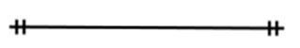
Rysunek 1. Symbol związku jeden do jeden
Jest to nietypowy rodzaj relacji, ponieważ najczęściej informacje powiązane w ten sposób są przechowywane w jednej tabeli ze względu na bezpieczeństwo danych lub w celu podzielenia zbioru danych na podzbiory.
Relacja 1:1 jest tworzona głównie gdy:
- dzielisz bardzo dużą tabelę na dwie (optymalizacja),
- trzymasz dane o różnej wrażliwości (np. dane podstawowe i dane poufne – nadać uprawnienia),
- chcesz mieć opcjonalną część danych w osobnej tabeli.
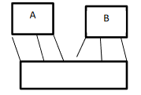
Czasami związków 1:1 używa się do rozbicia jednej tabeli na dwie mniejsze. Wykonuje się to w tym celu, by zoptymalizować działanie zapytań. Dostęp do tabeli, w której jest zbudowana z wielu kolumn jest dłuższy, dlatego dzieli się tabelę na dwie, w której w tabeli pierwszej są atrybuty często wykorzystywane, a w tabeli drugiej rzadko wykorzystywane. Związek pomiędzy tymi dwoma tabelami jest 1:1.
Tabela A – tabela mocna(atrybuty często wykorzystywane)
Tabela B –tabela słaba (jest całkowicie zależna od tabeli A- atrybuty rzadko wykorzystywane).
Przykład wykorzystania: tabela uczen- jest tabelą mocną, tabela uczen_s –tabelą słabą
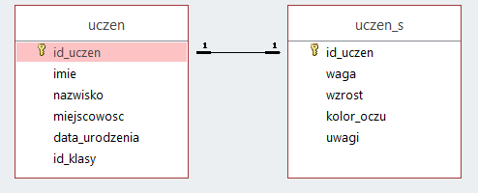
W niektórych materiałach można było spotkać, że związków 1:1 stosuje się w przypadku tzw. tabel słownikowych.
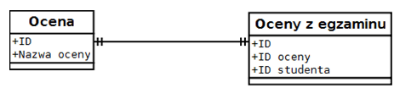
Tabele słownikowe to tabele pomocnicze przechowujące wartości poszczególnych atrybutów opisujących jeden z typów obiektów. Na tabele słownikowe nadają się te atrybuty, których zakres dopuszczalnych wartości jest ściśle określony. Na przykład atrybut może przyjąć jedną z następujących wartości: od A do Z, dla nazwy oceny: cel, bdb, db, dst,dop, ndst.
Rysunek 2. Tak nie będziemy łączyć w praktyce tabele słownikowe będziemy traktować jako 1:wielu

W modelu relacyjnym NIE wskazane jest użycie się 1:1 dla tabel słownikowych
Gdyby słownik miał relację 1:1 z inną tabelą, oznaczałoby to, że:
- jeden rekord ze słownika → tylko jeden rekord w tabeli głównej
To przeczyłoby idei słownika, bo słownik ma służyć do wielokrotnego używania tych samych wartości. Więc tabele słownikowe będziemy zawsze traktować jako 1:wielu.
- Relacja „jeden do wielu”, 1:∞ – każdemu rekordowi z pierwszej tabeli może odpowiadać najwyżej jeden rekord z drugiej tabeli, a każdemu rekordowi z drugiej tabeli może odpowiadać wiele rekordów z pierwszej tabeli. Jest to typ relacji najczęściej występujący w relacyjnych bazach danych.
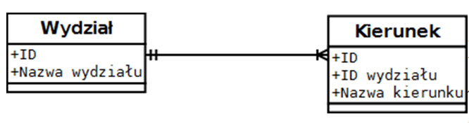
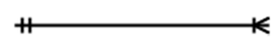
Rysunek 3. Symbol związku jeden do wielu
- Relacja „wiele do wielu” ,∞:∞– każdemu rekordowi z pierwszej tabeli może odpowiadać wiele rekordów z drugiej tabeli i każdemu z rekordów z drugiej tabeli może odpowiadać wiele rekordów z pierwszej tabeli. Aby ta relacja mogła istnieć potrzebujemy utworzyć trzecią tabelę – tzw. łącznikową.Rysunek 4. Symbol wiele do wielu.
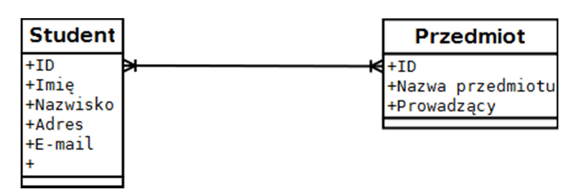
Rysunek 5. Przykład relacji wiele do wielu. W relacyjnych bd nie można zostawić tak relacji. Tworzy się tabelę łącznikową.
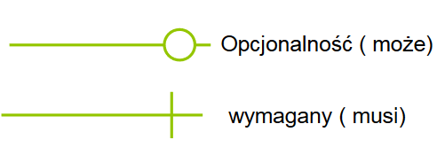
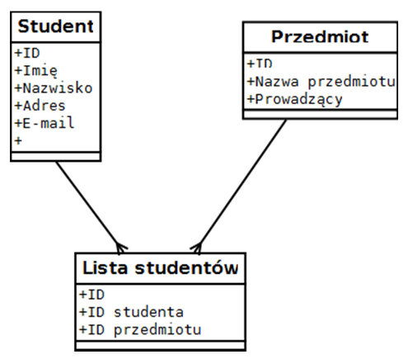
Rysunek 6. Lista studentów jest tabelą łącznikową.
Tabela 1. Typy realacji/ związków
Jeden do jednego | 1:1 |  | Np. tabela pracownik do tabeli pracownik, lub pracownik do tabeli miasta- tabela miasta jest tabelą słownikową, przechowuje tylko nazy miast
Jeden do wielu | 1:∞ |  | np. tabela produkt do tabeli zamówienia
Wiele do wielu | ∞:∞ |  | np. tabela produkt do tabeli klient, tabelą łacznikową może być tabela zamówienia

Przykłady związków:
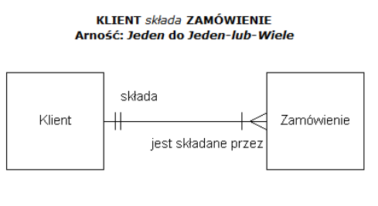
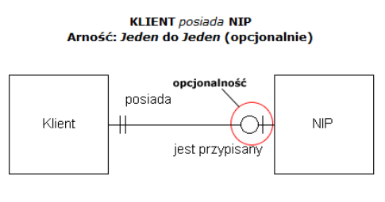
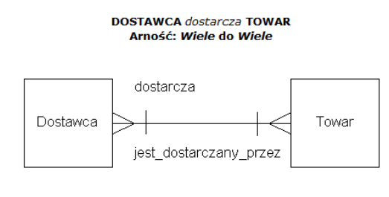

Umiejętność:
Podaj różne przykłady zastosowań związków 1:1, 1:∞, ∞:∞

